**CHƯƠNG 5: DẪN XUẤT HALOGEN – ALCOHOL – PHENOL**

**BÀI 19: DẪN XUẤT HALOGEN**

**I. KHÁI NIỆM, DANH PHÁP**

**1. Khái niệm**

Khi thay thế ………………………………… trong phân tử hydrocarbon ……………………......, được ……………………………. của hydrocarbon.

Công thức tổng quát của dẫn xuất halogen: ……………..

trong đó: R: …………………..

X: ………………….

n: …………………..

Ví dụ: ……………………………………………………………………………………………………….

**2. Danh pháp**

***a) Danh pháp thay thế***

Tên theo danh pháp thay thế của dẫn xuất halogen :……………………………………………………….

Ví dụ:

 : ………………………………….

Halogeno: Đuôi “………….” trong tên halogen được đổi thành đuôi “…………..”

**🖎 LƯU Ý:**

- Nếu halogen chỉ có …………………………… thì ………………………….. halogen.

- ……………………. được ưu tiên đánh số từ phía ………………………… (từ nguyên tử halogen hoặc từ nhánh alkyl).

- Nếu có …………………… thì ưu tiên đánh số từ phía …………………………

- Nếu có ……………………… thì cần thêm ………………………………………….. trước “halogeno”.

Ví dụ: CH3-Br: …………………………..

: …………………….

CH2=CH-CH2-F : …………………………………

CH2Br-CH2Br : ………………………………………..

**b) Tên thông thường**

Một số dẫn xuất halogen thường gặp được gọi theo tên thông thường như …………………….(CHCl3), ………………………(CHBr3), …………………………… (CHI3), CCl4 ………………………………..

**🖎 LƯU Ý:**

Một số dẫn xuất halogen đơn giản được gọi tên theo danh pháp gốc – chức:

…………………………. + ……………

Ví dụ: CH3CH2-Cl: ………………………

CH2=CH-Cl: …………………….

 : ………………….

: …………………..

**❓VẬN DỤNG 1:**

**Câu 1:** Viết các đồng phân cấu tạo của dẫn xuất halogen có công thức phân tử C4H9Cl và gọi tên theo danh pháp thay thế?

**Câu 2:** Gọi tên theo danh pháp thay thế các dẫn xuất halogen sau đây:

a) CH3CH2Br: …………………………….

b) CH3CHICH3: …………………………….

c) CH2=CHCl : …………………………….

d)  : ………………………….....

**Câu 3:** Viết công thức cấu tạo các dẫn xuất halogen có tên gọi sau đây:

a) iodoethane : …………………………

b) trichloromethane ………………………..

c) 2-bromopentane ………………………..

d) 2-chloro-3-methylbutane ……………………….

**II. ĐẶC ĐIỂM CẤU TẠO**

Trong phân tử dẫn xuất halogen, …………………………... về phía nguyên tử halogen, nguyên tử carbon mang một phần điện tích dương và nguyên tử halogen mang một phần điện tích âm. Vì vậy, liên kết C-X dễ bị phân cắt trong các phản ứng hoá học

…………………….

**❓VẬN DỤNG 2:**

Cho biết năng lượng liên kết giảm dần theo thứ tự từ fluorine đến iodine:

|  |  |  |  |  |
| --- | --- | --- | --- | --- |
| Liên kết C-X | C-F | C-Cl | C-Br | C-I |
| Năng lượng liên kết (kJ/mol) | 486 | 327 | 285 | 214 |

Từ giá trị năng lượng liên kết C-X ở trên, hãy so sánh khả năng phân cắt liên kết C-X của các dẫn xuất halogen.

⇒ …………………………………………………………………………………………….

**III. TÍNH CHẤT VẬT LÍ**

- Nhiệt độ nóng chảy và nhiệt độ sôi: ……………………………… có phân tử khối tương đương.

→ vì phân tử của dẫn xuất halogen …………………..

- Trạng thái:

+ …………..đối với một số chất có phân tử khối nhỏ (CH3Cl, CH3F,…)

+ …………hoặc ……………. đối với các dẫn xuất có phân tử khối lớn hơn

- Tính tan: hầu như ………………… trong nước, ……………….. trong các dung môi hữu cơ như ……………………………………..

**IV. TÍNH CHẤT HOÁ HỌC**

Vì liên kết C-X …………………….. về phía nguyên tử ………………..

→ phản ứng đặc trưng là

+ phản ứng …………………………..

+ phản ứng …………………………..

**1. Phản ứng thế nguyên tử halogen**

**❓VẬN DỤNG 3: Thí nghiệm nghiên cứu phản ứng thuỷ phân bromoethane**

**Câu 1:** Tại sao ban đầu hỗn hợp lại tách thành hai lớp, bromoethane nằm ở lớp nào?

→ …………………………………………………………………………………..

…………………………………………………………………………………..

**Câu 2:** Kết tủa xuất hiện ở ống nghiệm (2) sau khi thêm dung dịch AgNO3 vào là chất gì?

→ …………………………………………………………………………………..

Tại sao cần trung hoà dung dịch base dư trước khi cho dung dịch AgNO3 1% vào ống nghiệm (2)?

→ …………………………………………………………………………………..

**Câu 3:** Dự đoán sản phẩm và viết phương trình hoá học của các phản ứng xảy ra?

→ …………………………………………………………………………………..

…………………………………………………………………………………..

…………………………………………………………………………………..

…………………………………………………………………………………..

⇒Nhận xét: Dẫn xuất halogen phản ứng với dung dịch ………….tạo ……………:

R-X + OH- → ………………………

(alcohol)

Trong đó: X là ……………………….và X liên kết với nguyên tử …………………..

Ví dụ: …………………………………………………………………

**❓VẬN DỤNG 4:**

Xác định công thức của benzyl alcohol và viết PTHH trong phản ứng sau:

 benzyl alcohol

***Trả lời***

……………………………………………………………………………………

……………………………………………………………………………………

……………………………………………………………………………………

**2. Phản ứng tách hydrogen halide**

Dẫn xuất …………………………… của alkane bị tách ……………………………. tạo ………………..



Điều kiện phản ứng: ………………………… với base mạnh: ……………………………………………..

Ví dụ: …………………………………………………………………………………

…………………………………………………………………………………………

………………………………………………………………………………………...

***🖎Quy tắc tách Zaitsev (Zai-xép)***

Trong phản ứng ……………………………., nguyên tử ……………………..bị tách ………………… với nguyên tử ………………….. ở ……………………………… có ……………………………

Ví dụ:

………………………………………………………………………………………………….. ………………………………………………………………………………………………….. ………………………………………………………………………………………………….. …………………………………………………………………………………………………..

**❓VẬN DỤNG 5:**

**Câu 1:** Viết PTHH xảy ra khi đun nóng 2-chlopropane với sodium hydroxide trong ethanol?

………………………………………………………………………………………………….. ………………………………………………………………………………………………….. …………………………………………………………………………………………………..

**Câu 2:** Viết PTHH tách hydrogen bromide của hợp chất 2-bromo-2-methylbutane? Xác định sản phẩm chính của phản ứng?

…………………………………………………………………………………………………..

…………………………………………………………………………………………………..

…………………………………………………………………………………………………..

…………………………………………………………………………………………………..

…………………………………………………………………………………………………..

**V. ỨNG DỤNG**

**1. Một số ứng dụng tiêu biểu của dẫn xuất halogen**

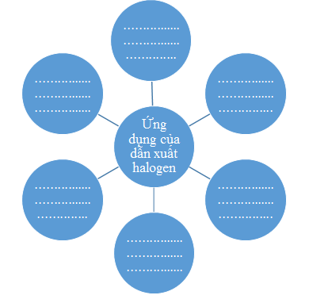

**2. Dẫn xuất halogen vơi sức khoẻ và môi trường**

***a. CFC và tầng ozone***

→ ……………………………………………………………………………………

***b. Thuốc trừ sâu, thuốc diệt cỏ và chất kích thích sinh trưởng thực vật***

→ ………………………………………………………………………………….

**❓VẬN DỤNG 6:**

**Câu 1:** Sưu tầm tranh, ảnh, tài liệu minh hoạ cho các ứng dụng của dẫn xuất halogen trong thực tế đời sống.

**Câu 2:** Hiện nay, điều hoà, tủ lạnh thường sử dụng một số loại chất làm lạnh phổ biến như R22 (CHClF2), R32 (CH2F2), R410A (50% CH2F2 và 50% CHF2-CF3). Loại chất làm lạnh nào không nên sử dụng? Giải thích.

**Trả lời:**

………………………………………………………………………………………………………………………………………………………………………………………………………………………………………………………………………………………………………………………………………………………………………………………………………………………………………………………………

**Câu 3:** Hãy tìm hiểu và cho biết thành phần thuốc bảo vệ thực vật thường dùng ở Việt Nam. Các thuốc này có nguồn gốc hoá học hay sinh học? Lựa chọn và sử dụng thuốc bảo vệ thực vật như thế nào để đảm bảo an toàn, hiệu quả?

**Trả lời:**

………………………………………………………………………………………………………………………………………………………………………………………………………………………………………………………………………………………………………………………………………………………………………………………………………………………………………………………………

**CHƯƠNG 5: DẪN XUẤT HALOGEN – ALCOHOL – PHENOL**

**BÀI 19: DẪN XUẤT HALOGEN**

**I. KHÁI NIỆM, DANH PHÁP**

**1. Khái niệm**

Khi thay thế nguyên tử hydrogen trong phân tử hydrocarbon bằng nguyên tử halogen, được dẫn xuất halogen của hydrocarbon.

Công thức tổng quát của dẫn xuất halogen: RXn

trong đó: R: gốc hydrocarbon

X: F, Cl, Br, I

n: số nguyên tử halogen

Ví dụ: CH3Br, CH2Cl2, CHI3, CH2=CHCl, C6H5Br, ….

**2. Danh pháp**

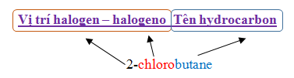***a) Danh pháp thay thế***

Tên theo danh pháp thay thế của dẫn xuất halogen

Ví dụ:



Halogeno: Đuôi “-ine” trong tên halogen được đổi thành đuôi “-o”

**🖎 LƯU Ý:**

- Nếu halogen chỉ có một vị trí duy nhất thì không cần số chỉ vị trí halogen.

- Mạch carbon được ưu tiên đánh số từ phía gần nhóm thế hơn (từ nguyên tử halogen hoặc từ nhánh alkyl).

- Nếu có liên kết bội thì ưu tiên đánh số từ phía gần liên kết bội.

- Nếu có nhiều nguyên tử halogen thì cần thêm độ bội (di, tri, tetra,…) trước “halogeno”.

Ví dụ: CH3-Br: bromomethane

: 2-chlorobutane

CH2=CH-CH2-F : 3-fluoroprop-1-ene.

CH2Br-CH2Br : 1,2-dibrommoethane.

**b) Tên thông thường**

Một số dẫn xuất halogen thường gặp được gọi theo tên thông thường như chloroform (CHCl3), brommoform (CHBr3), iodoform (CHI3), CCl4 (carbon tetra chloride)

**🖎 LƯU Ý:**

Một số dẫn xuất halogen đơn giản được gọi tên theo danh pháp gốc – chức:

Tên gốc hydrocarbon + halide

Ví dụ: CH3CH2-Cl: ethyl chloride

CH2=CH-Cl: vinyl chloride

 : phenyl iodide

: benzyl bromide

**❓VẬN DỤNG 1:**

**Câu 1:** Viết các đồng phân cấu tạo của dẫn xuất halogen có công thức phân tử C4H9Cl và gọi tên theo danh pháp thay thế?

CH3-CH2-CH2-CH2 -Cl: 1-chlorobutane

CH3-CH2-CHCl –CH3: 2-chlorobutane

(CH3)2CH-CH2 -Cl: 1-chloro-2-methylpropane

(CH3)3C-Cl : 2-chloro-2-methylpropane

**Câu 2:** Gọi tên theo danh pháp thay thế các dẫn xuất halogen sau đây:

a) CH3CH2Br: bromoethane

b) CH3CHICH3: 2-iodopropane

c) CH2=CHCl : chloroethene

d)  : fluorobenzene

**Câu 3:** Viết công thức cấu tạo các dẫn xuất halogen có tên gọi sau đây:

a) iodoethane : CH3CH2I

b) trichloromethane CHCl3

c) 2-bromopentane CH3-CHBr-CH2-CH2-CH3

d) 2-chloro-3-methylbutane : CH3-CHCl-CH(CH3)2

**II. ĐẶC ĐIỂM CẤU TẠO**

Trong phân tử dẫn xuất halogen, liên kết C-X phân cực về phía nguyên tử halogen, nguyên tử carbon mang một phần điện tích dương và nguyên tử halogen mang một phần điện tích âm. Vì vậy, liên kết C-X dễ bị phân cắt trong các phản ứng hoá học

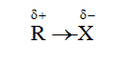

**❓VẬN DỤNG 2:**

Cho biết năng lượng liên kết giảm dần theo thứ tự từ fluorine đến iodine:

|  |  |  |  |  |
| --- | --- | --- | --- | --- |
| Liên kết C-X | C-F | C-Cl | C-Br | C-I |
| Năng lượng liên kết (kJ/mol) | 486 | 327 | 285 | 214 |

Từ giá trị năng lượng liên kết C-X ở trên, hãy so sánh khả năng phân cắt liên kết C-X của các dẫn xuất halogen.

⇒ Khả năng phân cắt liên kết từ C-F đến C-I giảm dần

**III. TÍNH CHẤT VẬT LÍ**

- Nhiệt độ nóng chảy và nhiệt độ sôi: cao hơn các hydrogen có phân tử khối tương đương.

→ vì phân tử của dẫn xuất halogen phân cực

- Trạng thái:

+ khí đối với một số chất có phân tử khối nhỏ (CH3Cl, CH3F,…)

+ lỏng hoặc rắn đối với các dẫn xuất có phân tử khối lớn hơn

- Tính tan: hầu như không tan trong nước, tan tốt trong các dung môi hữu cơ như hydrocarbon, ether,…

**IV. TÍNH CHẤT HOÁ HỌC**

Vì liên kết C-X phân cực về phía nguyên tử halogen

→ phản ứng đặc trưng là

+ phản ứng thế nguyên tử halogen.

+ phản ứng tách HX

**1. Phản ứng thế nguyên tử halogen**

**❓VẬN DỤNG 3: Thí nghiệm nghiên cứu phản ứng thuỷ phân bromoethane**

**Câu 1:** Tại sao ban đầu hỗn hợp lại tách thành hai lớp, bromoethane nằm ở lớp nào?

→ tách thành hai lớp vì C2H5Br không tác dụng với nước ở điều kiện thường

Bromoethane nằm ở lớp trên

**Câu 2:** Kết tủa xuất hiện ở ống nghiệm (2) sau khi thêm dung dịch AgNO3 vào là chất gì?

→ kết tủa AgBr

Tại sao cần trung hoà dung dịch base dư trước khi cho dung dịch AgNO3 1% vào ống nghiệm (2)?

→ vì để tránh phản ứng giữa sản phẩm AgBr và NaOH.

**Câu 3:** Dự đoán sản phẩm và viết phương trình hoá học của các phản ứng xảy ra?

Sản phẩm kết tủa AgBr, CH3CH2NO3

CH3CH2Br + AgNO3 → CH3CH2NO3 + AgBr↓

⇒Nhận xét: Dẫn xuất halogen phản ứng với dung dịch kiềm tạo alcohol:

R-X + OH- → R-OH + X-

(alcohol)

Trong đó: X là Cl, Br, I và X liên kết với nguyên tử carbon no

Ví dụ: 

**❓VẬN DỤNG 4:**

Xác định công thức của benzyl alcohol và viết PTHH trong phản ứng sau:

 benzyl alcohol

*Trả lời*



**2. Phản ứng tách hydrogen halide**

Dẫn xuất monohalogen của alkane bị tách hydrogen halide tạo alkene



Điều kiện phản ứng: đun nóng với base mạnh: NaOH, RONa trong dung môi alcohol

Ví dụ: 

***🖎Quy tắc tách Zaitsev (Zai-xép)***

Trong phản ứng tách hydrogen halide, nguyên tử halogen bị tách ưu tiên cùng với nguyên tử hydrogen ở carbon bên cạnh có bậc cao hơn

Ví dụ:

**❓VẬN DỤNG 5:**

**Câu 1:** Viết PTHH xảy ra khi đun nóng 2-chlopropane với sodium hydroxide trong ethanol?



**Câu 2:** Viết PTHH tách hydrogen bromide của hợp chất 2-bromo-2-methylbutane? Xác định sản phẩm chính của phản ứng?



**V. ỨNG DỤNG**

**1. Một số ứng dụng tiêu biểu của dẫn xuất halogen**

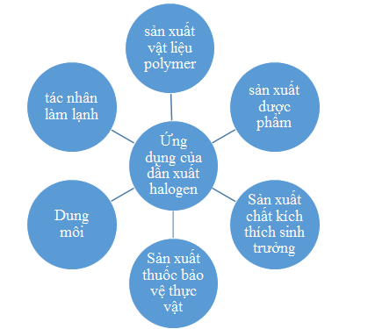

**2. Dẫn xuất halogen vơi sức khoẻ và môi trường**

***a. CFC và tầng ozone***

→ gây hại đến tầng ozone

***b. Thuốc trừ sâu, thuốc diệt cỏ và chất kích thích sinh trưởng thực vật***

→ khó phân huỷ, tồn dư lâu gây hại đến sức khoẻ con người

**❓VẬN DỤNG 6:**

**Câu 1:** Sưu tầm tranh, ảnh, tài liệu minh hoạ cho các ứng dụng của dẫn xuất halogen trong thực tế đời sống.

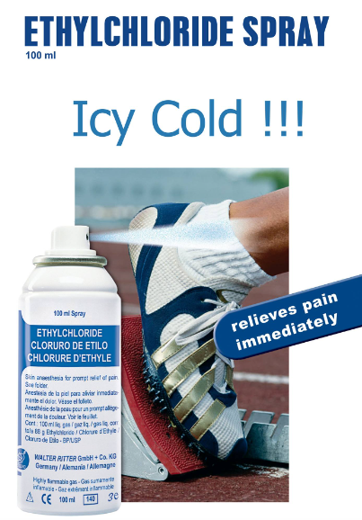 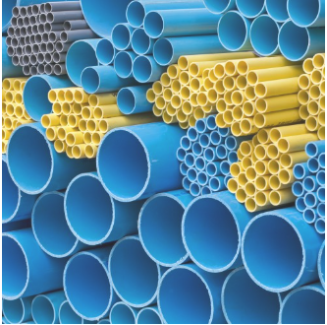

Ethyl chloride dùng làm thuốc xịt giảm đau tạm thời Poly vinylcloride dùng làm ống nước,…

 

Chảo chống dính phủ teflon Máy điều hoà sử dụng chất làm lạnh xanh như R32

**Câu 2:** Hiện nay, điều hoà, tủ lạnh thường sử dụng một số loại chất làm lạnh phổ biến như R22 (CHClF2), R32 (CH2F2), R410A (50% CH2F2 và 50% CHF2-CF3). Loại chất làm lạnh nào không nên sử dụng? Giải thích.

**Trả lời:**

R22 (CHCIF2) là chất làm lạnh không nên sử dụng vì gas lạnh R22 là một loại hợp chất hóa học có tên gọi  là Hydrocloflocacbon (mã hóa học HCFC - 22), khi máy lạnh hoạt động với gas sẽ sản sinh ra chất CFC gây thủng thầng Ozon rất nguy hiểm với môi trường, gây ảnh hưởng đến hệ thần kinh trung ương và nằm trong nhóm gây ung thư máu 3.

***EM CÓ BIẾT:*** *thực* tế cho thấy, gas R410A hay R32 đều là lựa chọn tốt. Nếu bạn thiên về sự an toàn, tiết kiệm về dài hạn và khả năng bảo vệ môi trường thì người dùng nên chọn gas R32 cho điều hòa.

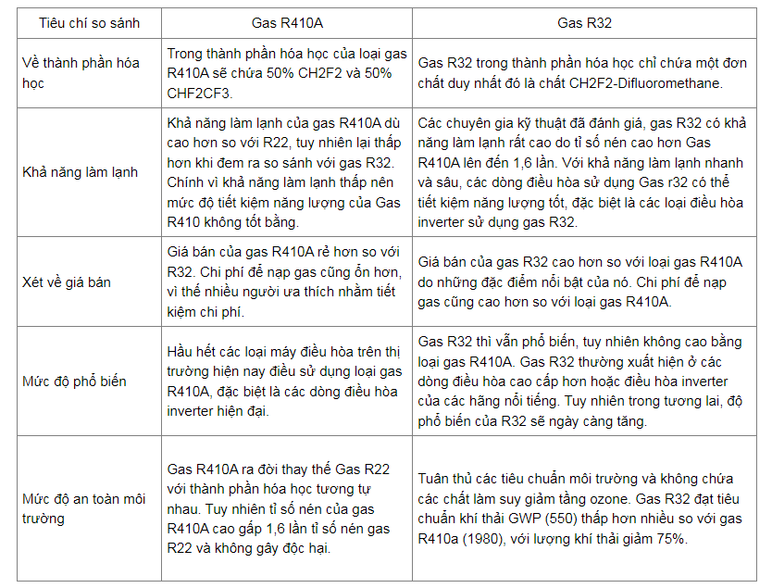

**Câu 3:** Hãy tìm hiểu và cho biết thành phần thuốc bảo vệ thực vật thường dùng ở Việt Nam. Các thuốc này có nguồn gốc hoá học hay sinh học? Lựa chọn và sử dụng thuốc bảo vệ thực vật như thế nào để đảm bảo an toàn, hiệu quả?

**Trả lời:**

- Nhóm thuốc thảo mộc: có độ độc cấp tính cao nhưng mau phân hủy trong môi trường.

- Nhóm clo hữu cơ: DDT, 666,.. nhóm này có độ độc cấp tính tương đối thấp nhưng tồn lưu lâu trong cơ thể người, động vật và môi trường, gây độc mãn tính nên nhiều sản phẩm bị cấm hoặc hạn chế sử dụng.

- Nhóm lân hữu cơ: Wofatox Bi-58,..độ độc cấp tính của các loại thuốc thuộc nhóm này tương đối cao nhưng mau phân hủy trong cơ thể người và môi trường hơn so với nhóm clo hữu cơ.

- Nhóm carbamate: Mipcin, Bassa, Sevin,…đây là thuốc được dùng rộng rãi bởi vì thuốc tương đối rẻ tiền, hiệu lực cao, độ độc cấp tính tương đối cao, khả năng phân hủy tương tư nhóm lân hữu cơ.

- Nhóm Pyrethoide (Cúc tổng hợp): Decis, Sherpa, Sumicidine, nhóm này dễ bay hơi và tương đối mau phân hủy trong môi trường và cơ thể người.

- Các hợp chất pheromone: Là những hóa chất đặc biệt do sinh vật tiết ra để kích thích hành vi của những sinh vật khác cùng loài. Các chất điều hòa sinh trưởng côn trùng (Nomolt, Applaud,…): là những chất được dùng để biến đổi sự phát triển của côn trùng. Chúng ngăn cản côn trùng biến thái từ tuổi nhỏ sang tuổi lới hoặc ép buộc chúng phải trưởng thành từ rất sớm: Rất ít độc với người và môi trường.

- Nhóm thuốc trừ sâu vi sinh (Dipel, Thuricide, Xentari, NPV,....): Rất ít độc với người và các sinh vật không phải là dịch hại.

- Ngoài ra còn có nhiều chất có nguồn gốc hóa học khác, một số sản phẩm từ dầu mỏ được dùng làm thuốc trừ sâu.

Lựa chọn và sử dụng các loại thuốc bảo vệ thực vật để bảo đảm an toàn, hiệu quả bằng cách thay thế thuốc bảo vệ thực vật có nguồn gốc sinh học, không sử dụng các phân bón hóa học và thuốc trừ sâu hóa học.